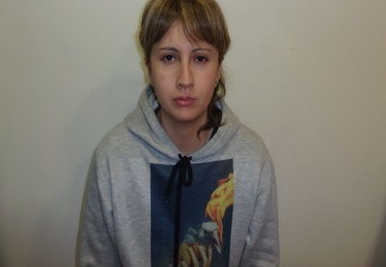

**Antonella Magalì Àlvarez**

----------------------------------------------------------------------------------------------

\***Fecha de Nacimiento**: 30 /03/1993 \***Dirección**: Haití 2427

**\*DNI** : 37.235.859 **\*Nacionalidad** : Argentina

**\*Cuil**: 27-37.235.859-4 **\*Teléfono** 2915092013

**\*Email** : [gringa93@outlook.com](mailto:gringa93@outlook.com)

----------------------------------------------------------------------------------------------------------

* **Formaciòn Academica** : Primario Completo y Secundario Bàsico en E.G.B nro 12 y E.S.B 308 Bahia Blanca

Secundario Superior en .E.E.S nro 13 ( ex Colegio Nacional ) Bahia Blanca

**Otras formaciones :**

**Auxiliar de Farmacia** en Instituto Sarmiento Ba Bca

**Acompañante Terapèutico** en Asociación Acompañantes terapéuticos Ba Bca

**Radiologia Odontològica** en Universidad Tecnológica Nacional

**Controlador/a de admisión y permanencia** (C..A.P) en C.F.P 420 sede Ba Bca

\***Formaciòn adicional :**

-Bailarina y Actualmente Profesora en Tango –Escuela de Beatriz Torres Desde 2005 a la Actualidad y Eventos a beneficio como Coordinadora con el cuerpo de Baile Tango-Escuela de Beatriz Torres, mediante los proyectos Adolescentes , que se llevaban a cabo en el àrea de “División Juventud” de la Municipalidad de Bahia Blanca

-Trabaje en Proyecto cultural y social ,dictando clases gratuitas en la parroquia Ntra Sra del Carmen de Ba Bca .

-ESESC ; Escuela de Suboficiales del Ejèrcito Sgto Cabral,2014 ,Campo de Mayo,Bs As )

-Curso vigilador en Instituto Securitas Bs As

\***Experiencia Laboral :**

-Drogueria del sud (eventual) repo-preparador

- Securitas (empresa de seguridad privada )hasta marzo 2021

-Correo Argentino (eventualidades )

-Cuidado de niños : 2915745301

-Cuidado de adultos mayores :Ref 2914362767

-Profesora de Tango .clases particulares Ref 2914387423